Löslichkeit in Wasser
Nachdem wir die Etiketten von verschiedenen Limonaden verglichen haben, fanden sich folgende Inhaltsstoffe fast überall:
Wasser
Zucker
Zitronensäure
Vitamin C (Ascorbinsäure)
Kohlensäure

Versuchsdurchführung:

Gib je eine Spatelspitze eines Stoffes (Zucker, Zitronensäure, Vitamin C) in ein Reagenzglas, füge ca. 5 ml kaltes Wasser (Raumtemperatur) hinzu. Schüttle bei Bedarf das Reagenzglas. Stoppe die Zeit bis sich der Stoff vollständig aufgelöst hat.

Wiederhole einen der Versuche mit heißem Wasser.

Versuchsbeobachtung: Notiere hier deine Beobachtungen!

Versuchserklärung:
Wie lässt sich die Beobachtung erklären?? Bearbeite dazu die folgenden Arbeitsaufträge.
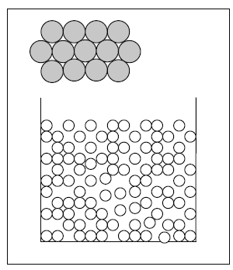
- Recherchiere im NAWI-Buch, was Lösungsmittel und Löslichkeit bedeutet. Wie gibt ein Chemiker die Löslichkeit eines Stoffes an?
- Zeichne in dein Heft, wie du dir den Lösungsvorgang der Kristalle, die aus vielen nicht sichtbaren Teilchen
bestehen, in Wasser vorstellst.
In der Zeichnung rechts sind die Stoffe im Teilchenmodell dargestellt.
Zeichne und beschrifte Anfang und Ende des Lösungsvorganges.
- Beschreibe die Vorgänge auf der Teilchenebene.
- Ergänze den Lückentext:
Die Löslichkeit von Zucker, Zitronensäure bzw. Vitamin C _______ mit der Temperatur des Lösungsmittels, da sich die Teilchen _________ bewegen.
Lösungwörter: steigt, sinkt, schneller, langsamer

Übungsaufgaben:
- Erkläre, was der Chemiker unter dem Begriff Löslichkeit versteht.
- Betrachte die Löslichkeit einiger Stoffe bei 20°C :
Stoff | Löslichkeit in g/100g Wasser
Zucker | 204
Kochsalz | 36
Gips | 0,2
Kalk | 0,1
- Erkäre, warum die Löslichkeit bei gleicher Temperatur untersucht wird.
- Ermittle wie viel Zucker sich maximal in 75 ml Wasser lösen.
- Stelle in einer Zeichnung dar, wie sich Salz in Wasser löst. Beschreibe diesen Vorgang.
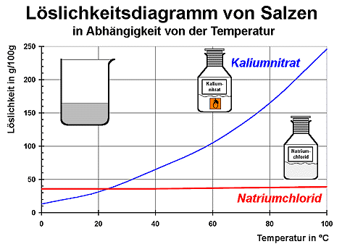

http://www.seilnacht.com/versuche/tnloesl2.gif
- Beschreibe die Kurvenverläufe der beiden Stoffe.
- Finde die Temperatur heraus bei der sich die gleiche Menge Kaliumnitrat und Natriumchlorid in Wasser löst.
Kontrolliere deine Fähigkeiten:
 | ja | Nein
Ich kann mit eigenen Worten erklären, was ein Chemiker unter dem Begriff „Löslichkeit“ versteht.
Ich kann eine Zeichnung anfertigen, die zeigt, wie sich Feststoffteilchen in Wasser lösen.
Ich kann erklären, wie sich Feststoffteilchen in Wasser lösen.
Ich kann Informationen aus Tabellen/ Diagrammen entnehmen und erklären
Überprüfungsaufgabe:

- Heino behauptet die Löslichkeit von Salzen in Wasser ist immer gleich. Ida ist da anderer Meinung, sie sagt dass die Löslichkeit von Salzen in Wasser temperaturabhängig ist. Wer hat Recht? Argumentiere mithilfe der Grafik.
Löslichkeit in Wasser
g/100 ml Wasser
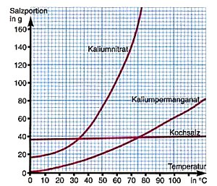

- Erstelle ein Diagramm. Nutze die Daten aus der Tabelle.

Temperatur in °C | 20 | 50 | 60 | 70 | 80 | 90 | 100
g Saccharose (Zucker)/g Wasser | 1,97 | 2,59 | 2,89 | 3,25 | 3,69 | 4,2 | 4,87
http://de.wikipedia.org/wiki/Saccharose

